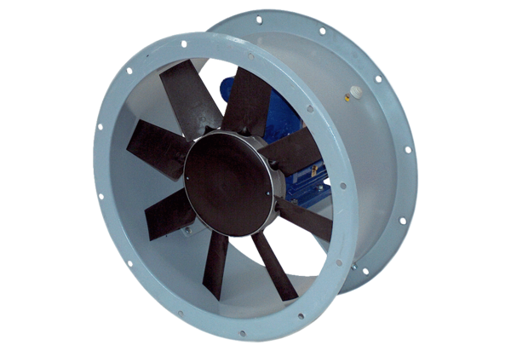Ventilateur hélicoïde pour gaine ronde DAR 100/4 7,5-2Unité de conditionnement : 1 pièceGamme: C
Numéro de référence : 0073.0168Fabricant : MAICO

